**课题：综合分析区域自然地理**

一、单选题（6～10小题）

亚欧大陆36°N到46°N之间的阿尔卑斯山、大高加索山、昆仑山等众多名山，都盛产优质矿泉水，被誉为“世界黄金水源带”。昆仑山脉玉珠峰北麓海拔6000米的雪线之上，冰雪慢慢融化，渗入岩层，形成优质的雪山矿泉水。据此，回答第1、2题。

1.“世界黄金水源带”的形成原因有

①纬度高，全年气温低 ②有高大山脉分布 ③降水丰富，年积雪量大

④森林覆盖率高，利于水体净化 ⑤山地冰川广布，逐渐消融

A. ①② B. ③④ C. ②⑤ D. ④⑤

2. 昆仑山的雪山矿泉水

A. 水源主要来自太平洋

B. 水源地将随全球变暖海拔降低

C. 补给依靠江河、湖泊

D. 由冰雪下渗经过滤和矿化形成

地表或接近地表的岩石，在温度变化等作用下，在原地发生机械破碎而不改变岩石化学成分的作用叫物理风化作用。通常情况下，气温日较差大的地区，物理风化作用强烈。据此，回答第3题。

3.若不考虑其他因素，我国下列地区物理风化作用最强的是

A.东北地区 B.华北地区 C.西北地区 D.华南地区

图1为某大洲部分地区地形示意图。2016年7月16日至8月26日，某考察团对图示地区进行了考察。读图，回答4～8题。

60°

30°

60°

90°

120°

150°

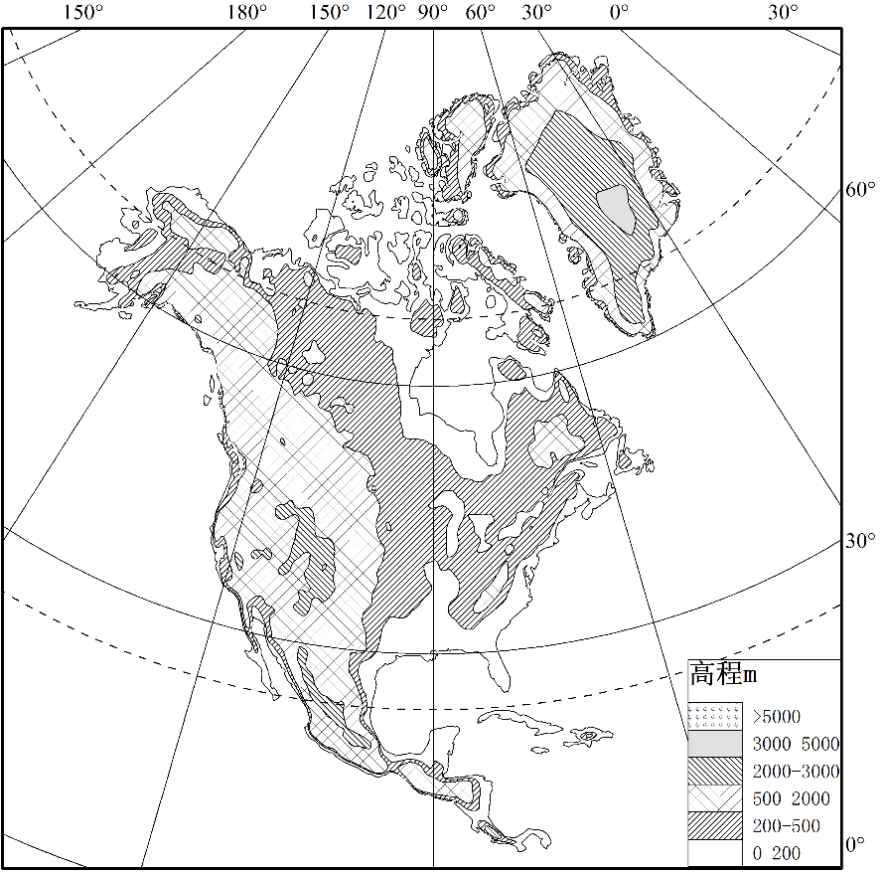

5000

3000

2000

500

200

0

海拔（米）

**己**

**庚**

甲

乙

丙

丁

戊

图1

4. 考察队员在甲、乙、丙、丁四处看到的典型自然景观依次是

A.温带草原、亚热带常绿阔叶林、热带草原、热带荒漠

B.温带草原、亚热带常绿硬叶林、热带荒漠、热带草原

C.温带落叶阔叶林、亚热带常绿阔叶林、热带草原、热带荒漠

D.温带落叶阔叶林、亚热带常绿硬叶林、热带荒漠、热带草原

5. 考察期间，队员们最可能

A.在甲地看到满地的落叶 B.在乙地遇到连续的晴朗天气

C.在丙地看到成群的牦牛 D.在丁地看到大片枯黄的牧草

6. 经考察发现戊地的降水比丁地多，该现象的产生

A.主要是由于两地的大气环流不同 B.主要是由于两地距海远近的不同

C.会导致自然带出现垂直地域分异 D.会导致自然带出现非地带性分异

7.图中最可能看到浮冰的是

A.甲地临近海区 B.丙地临近海区 C.己地所在海区 D.庚地所在海区

8. 图中

A.西部因板块张裂形成高大山系 B.中部地形阻挡北冰洋的寒冷气流南下

C.东南沿海地区易受到飓风影响 D.东北海区因上升补偿流形成大型渔场

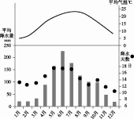

二、综合题（1～2题）

1. 图2为贵州地形与主要矿产资源分布示意图、图3为贵阳气候基本数据统计图。

从地形、气候角度说明自然条件对贵州经济发展的不利影响。（10分）

图2

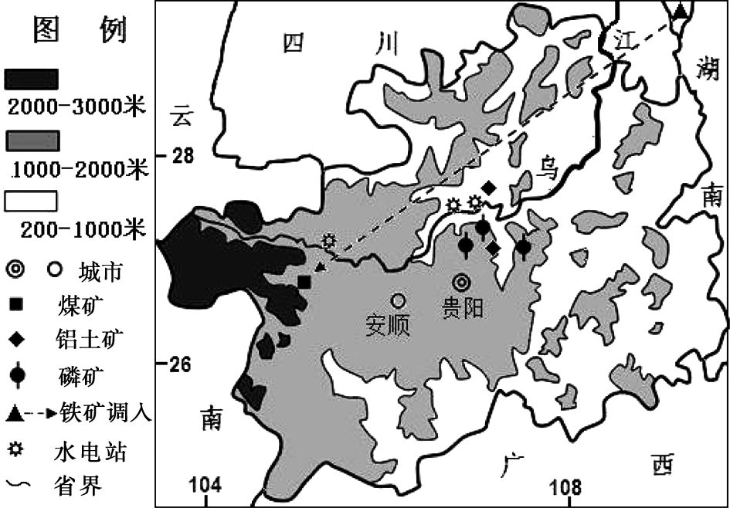

图3

2. 洱海位于我国云南省大理盆地中部，是我国第七大淡水湖。洱海西侧的点苍山森林茂密，发源于此的众多溪流汇入洱海，并经由湖泊南部的西洱河流出，最终汇入澜沧江。一山一湖孕育了众多的野生动植物，也哺育了沿岸的白族人民。然而，由于近年来不合理的开发利用，湖泊水位一度下降至历史最低的1970.52米，降幅达到近3米，湖泊水量减少了五分之一。图4为云南省和洱海地区位置及地形示意图。

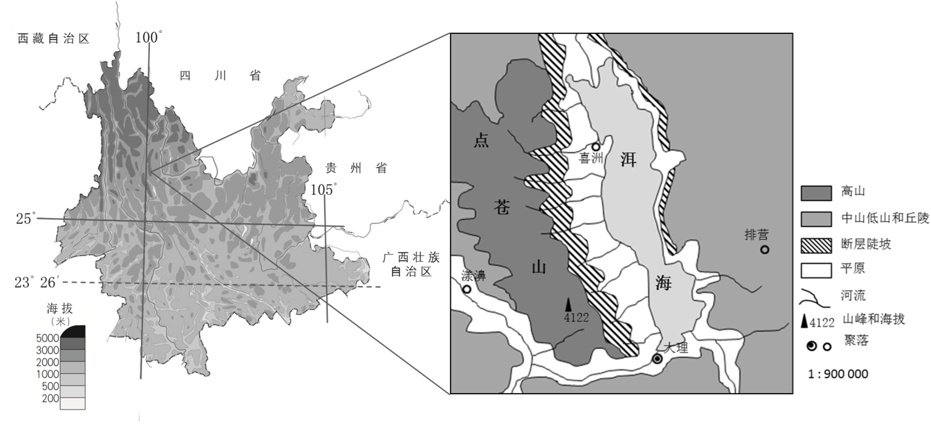

图4

1. 据图描述云南省的地理位置。（3分）
2. 云南省是我国遭受滑坡、泥石流灾害最严重的省份之一，分析其成因。（5分）

（3）简述点苍山东麓河流的特征。（4分）

表1 漾濞和排营各月降水量（单位：㎜）

|  |  |  |  |  |  |  |  |  |  |  |  |  |
| --- | --- | --- | --- | --- | --- | --- | --- | --- | --- | --- | --- | --- |
|  | 1 | 2 | 3 | 4 | 5 | 6 | 7 | 8 | 9 | 10 | 11 | 12 |
| 漾濞 | 12.2 | 15.1 | 20.7 | 20.8 | 62.6 | 158.1 | 231.6 | 213.2 | 169 | 102.3 | 25.5 | 8.7 |
| 排营 | 4.3 | 3.9 | 5.7 | 7.8 | 35.8 | 88.6 | 131.8 | 128.7 | 83.2 | 51.3 | 13.6 | 3.2 |

（4）说出漾濞的降水量高于排营的原因。（2分）

（5）说出洱海水量支出的主要途径，并简述洱海水位降低、水量减少对周边地理环境的影响。（6分）